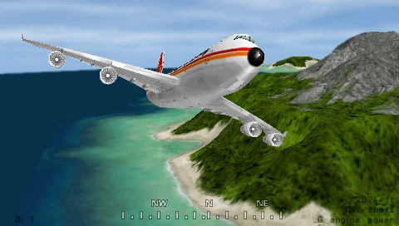
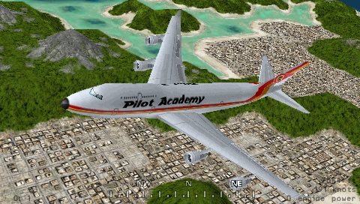
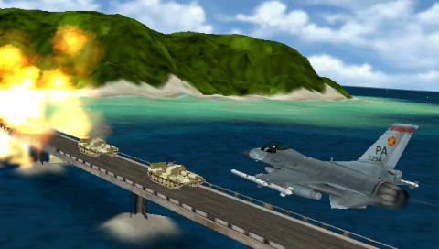
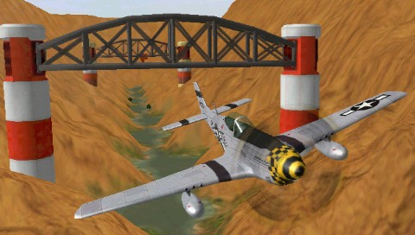
„Über den Wolken, muss die Freiheit wohl grenzenlos sein.“ Rising Star Games hat sich diesen Satz zu Herzen genommen und mit Pilot Academy den ersten Flugsimulator für Sonys Edelhandheld veröffentlicht. Entwickelt wurde das Ganze von Kuju Enternainment, die unter anderem für einige Umsetzungen im SingStar- und Eye Toy-Sektor bekannt sind. Ob sie es auch diesmal ohne Mikrofon und Kamera geschafft haben die Spieler vor die Konsole zu bannen erfahrt ihr wie immer im Test.
Auf dem Handheld sind Flugsimulationen digitale Raritäten. Es war nur eine Frage der Zeit, bis sich ein Entwickler traut, würdige und hosentaschentaugliche Flugkost für alle Hobbypiloten zu kreieren. Hat man das Spiel begonnen und ein Profil erzeugt kann man sich auch schon gleich ins digitale Cockpit setzen (ganz unten bei „Grafik“ steht, dass das gar nich geht :D). Um Flugangst vorzubeugen, sollte man jedoch vor den großen Missionen sich erstmal hinter das Steuer der Lektionsübungen klemmen (das Steuer der Lektionsübungen? Oo). Hier wird genau erklärt wie man die Höhenruder verstellt, seine Landeklappen nutzt oder im militärischen Falle sogar die Waffen einsetzt.
Das eigentliche Spiel ist auch strickt aufgeteilt in militärische Flugzeuge und entsprechende Missionen, sowie die zivile Luftfahrt. Die Trainingsmissionen sehen meist so aus, dass man durch diverse Ringe fliegen muss, eine gewisses Zeitlimit nicht unterschreiten („darf“) und vor allem den Flieger heile nach Hause zu bringen (irgendwie is der Satzbau falsch :D). Jede Mission trainiert eine neue Grundlage der Luftfahrt und kann mit oder ohne Auszeichnung absolviert ist. Der Perfektionist unter den Spielern wird natürlich versuchen mit allen Promovierungen und Medaillen durch den Kurz zu kommen. Als Belohnung für diese Bemühungen werden neue Flugzeuge und Kampfjets im Multiplayermodus freigespielt. Doch dies ist einfacher gesagt als getan, denn wir haben es nicht mit dem nächst besten Arcadespiel zu tun, sondern mit einer Simulation, die eher auf die Funktionalität des Realismus bedacht ist. So können leichte Schwankungen der Steuerruder schon dafür sorgen, dass man sein angepeiltes Ziel nicht erreicht oder im schlimmsten Falle auf der Landebahn zerschellt.
Erst der Spaß, dann das Vergnügen. Hat man seine Probezeit in der Academy überstanden, kann man sich an die Missionen wagen. Auch hier hat man eine strickte Trennung zwischen Militär und Zivil. Es wäre auch ein großes Problem, wenn man plötzlich mit einer Boeing 747 auf dem nächsten Schlachtfeld umherschwirrt. Die Missionen der zivilen Luftfahrt sehen meist so aus, dass man seine Passagiere zufrieden stellen muss. Manchmal sogar unter erschwerten Witterungsbedingungen. Wer es schafft die besagte Passagiermaschine 747 durch ein Unwetter zu navigieren ohne dabei von einem der zahlreichen Tornados auseinandergefetzt zu werden, ist wahrlich ein begabter Pilot. So gehört diese Aufgabe zu den ersten Missionen der zivilen Luftfahrt. Weiter geht es mit Rundflügen, Beobachtungen von Tieren oder Vulkanausbrüchen, bis hin zum Pilotenflug der Airforce 1, die den Präsidenten heil von A nach B bringen soll. Neue Missionen werden immer dann freigeschaltet, wenn man die vorherigen erfolgreich absolviert. Lobenswert ist, dass man zahlreiche Lizenzen erworben hat, um echten Flugzeugmodelle wie eine Cessna Skyhawk oder die besagte Boeing 747 auf dem Schrim zu zaubern.
Nach der Freiheit über den Wolken, schauen wir uns nun die Kampfeinsätze näher an. Die nihilistischen Missionen sind natürlich etwas actiongeladener. Im Militärsektor findet man sogar eine noch größere Variation an Fluggeräten. So steigt man beispielsweise in einer F-16 Fighting Falcon, einem F-117 Nighthawk, einem F-15 Eagle, einer F14-Tomcat und ähnlichen Kampfjets über dem jeweilige Einsatzgebiet in die Lüfte. Selbst nah am Boden darf man seine Landtruppen mit einem A-10A Thunderbolt II, dem notorischem Tiefflieger, unterstützen.
Die Kampfmissionen unterscheiden sich auch in ihrer Aufmachung und vor allem in der stattfindenden Epoche. So wird man nicht nur mit einem Tarnkappenjäger seine Feinde ungesehen eliminieren dürfen, sondern auch in richtige Oldtimer, wie den Dreidecker Fokker Dr. I seine Dienste verrichten. Zielgenauigkeit spielt gerade bei Maschinengewehrsalven eine übergeordnete Rolle, wenn man von Lenkraketen noch keine Rede ist. Doch auch defensive Aufgaben werden dem Luftwaffenoffizier unterteilt. So muss man sich als Überbringer von geheimen Botschaften durch ein schwer bewaffnetes und feindseliges Gebiet kämpfen, oder einen Aufklärungsflug über die Gebiete starten, um diverse Ziele zu fotografieren. Der Aspekt der Tarnung kann einem das Leben retten.
Schafft man es die knapp 20 Missionen mit allen Fliegern zu meistern, so wartet der Herausforderungsmodus darauf bewältigt zu werden. Hier gilt es meist diverse Kunststücke und Stunts in der Luft zu vollziehen, durch Ringe zu fliegen oder sogar Darts zu spielen.
Bis man alles freigespielt hat kann einige Zeit vergehen, der Schwierigkeitsgrad ist nicht zu unterschätzen und erst wenn man überall alle Auszeichnungen erworben hat, wird man auch sämtliche Flugzeuge im Multiplayer-Hangar vorfinden. Stichwort Hangar. Neben den zahlreichen vorgegeben Missionen kann man sich auch ganz klassisch dem Freiflug hingeben und einfach das Leben über den Wolken genießen, ohne Zeitdruck im Nacken. Das Pilotenprotokoll gibt jederzeit über die Erfolge des jeweiligen Spielers Auskunft. Als Leckerbissen zu guter Letzt findet man im Hangar noch die Flugzeugmodelle mit jeweiligen Hintergrundinformationen. Welcher Hobbypilot wollte nicht schon immer wissen über welche Spannweite eine F-14 Tomcat verfügt und welche Motoren (jo, Motoren in ner F-14 :D) unter der Haube stecken?
Gameplay:
Die Steuerung des Spiels ist recht komplex, dennoch aber überschaubar und mittels der Einführungslektionen schnell zu erlernen. Wann und wie die Landeklappen genutzt werden sollten oder wie man kurven Fliegt will gelernt sein, wenn die Passagiere ins Straucheln geraten ist es schon zu spät. Einen Katastrophenflug wollen wir natürlich vermeiden. Gerade bei den Landemanövern sollte der Spieler ein ruhiges Händchen haben und sich in Geduld üben. Hastige Bewegungen in egal welche Richtung können schnell das Scheitern einer ganzen Mission bedeuten. Das Ziel vor Augen und dann in den Tod, eine schlimme Vorstellung...
Grafik:
Optisch gesehen muss das Spiel mit gemischten Gefühlen betrachtet werden. Man bekommt eine enorme Weitsicht geboten und sehr schön gestaltete Flugzeugmodelle. Die Landschaftstexturen hingegen tauchen manchmal sehr spontan auf und sind nicht so gut in der Texturqualität. Doch was für einen Handheld geboten wird ist recht ansehnlich und muss sich nicht hinter anderen Titeln verstecken. Diverse Kameraperspektiven sorgen beim Flug für den richtigen Blickwinkel. Schade ist, dass man nicht direkt im Cockpit sitzen kann, sprich die Armaturen und diversen Schalter des jeweiligen Flugzeugs betrachten kann.
Sound:
Die Synchronsprecher sind an manchen Stellen etwas eigenwillig und haben Stimmen die aus einer Comicverfilmung stammen können. Der Brigadegeneral schallt mit seiner aufbrausenden Stimme in die Lautsprecher, während die sanfte Kapitänsstimme im Passagierflugzeug für Ruhe sorgen soll, während man durch den wildesten Sturm fliegt. Die musikalische Begleitung ist eher ruhig und sanft in den Zivilmissionen, während man bei den Kampfeinsätzen etwas mehr Action bekommt. Insgesamt eine passende Hintergrundmusik ohne wirkliche Ohrwurmgefahr.
Features und Besonderheiten:
Der Hobbypilot bekommt alles was das Herz begehrt. Zahlreiche Flugzeugmodelle, die in jeden Lebenslagen zum Einsatz kommen. Verschiedene Lektionen, Missionen und Herausforderungen sorgen dafür, dass man einige Zeit vor der PSP gefesselt sein wird. Selbst wenn man alles geschafft hat, kann man den Freiflug genießen und ohne Zeitdruck über den Wolken schweben. Das Tüpfelchen auf dem "i" ist der Multiplayermodus.
Multiplayer:
Der Luftkampf bestimmt das Spielgeschehen. Fetzige Dogfights sorgen für richtigen Spaß, gerade wenn man mit mehreren begeisterten Fliegern am Himmel schwebt. Neben einem Zeitlimit kann man auch die Abschusszahl definieren oder eine Verfolgungsjagd starten. Genrefans werden diesen Teil lieben. Schade, dass es jedoch kein Gamesharing gibt und jeder seine eigene UMD mit sich bringen muss.
Fazit:
Pilot Academy macht es bravourös vor, wie man als Genre-Erstkadidat eine Messlatte hoch positionieren kann. Das Spiel wird bei den Fliegerfans den richtigen Nerv treffen und sorgt mit zahlreichen Spielmodi für ausreichend Abwechslung. Die Lizenzen der echten Flieger runden das Gesamtkonzept ab und Simulationsfans werden auf ihre Kosten kommen. Selbst der Action-Freund kann eine Runde im Kampfjet wagen, da man hier weniger auf das Landen bedacht ist.
Kevin Jensen für PlaystationPortalbe.de
Herzlichen Dank an dtp Entertainment für die freundliche Bereitstellung des Rezensionsexemplars.

